2. August 2023
Heute geht das weltweite jährliche Ressourcenbudget zur Neige
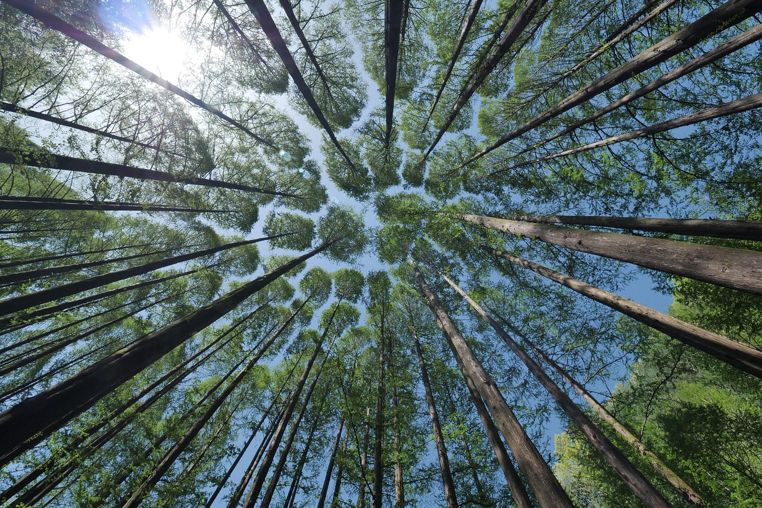
Die Welt ist nicht genug: In ökologischer Hinsicht lebt die Menschheit ab morgen auf Pump. Denn in diesem Jahr ist bereits am 2. August der Earth Overshoot Day („Erdüberlastungstag“) – der Tag, an dem die Weltbevölkerung ihr Jahresbudget an natürlichen Ressourcen verbraucht und die Aufnahmekapazität der Erde für Treibhausgase erreicht hat. Bildlich gesprochen wären derzeit rund 1,75 Erden erforderlich, um im globalen Maßstab nachhaltig zu handeln; die Menschheit lebt also deutlich über ihre Verhältnisse.
Der Erdüberlastungstag ist ein Aktionstag des Global Footprint Network, einer internationalen Nachhaltigkeitsorganisation. Dessen Ziel ist es, die Endlichkeit der natürlichen Ressourcen ins Bewusstsein der Menschen zu rücken und aufzuzeigen, wie das Datum des Earth Overshoot Day wieder auf einen späteren Tag im Jahr verschoben werden kann („Move the date“).
Innerhalb von 54 Jahren fünf Monate vorgerückt
Bis zum Jahr 1969 reichten die global zur Verfügung stehenden Ressourcen noch aus, um den Verbrauch der Erdbevölkerung zu decken. Dann aber kam die Zeitenwende: 1970 fiel der Earth Overshoot Day auf den 29. Dezember, nur zehn Jahre später (1980) war das weltweite Jahresressourcenbudget bereits am 4. November aufgebraucht; für das Jahr 2000 wurde der Earth Overshoot Day für den 23. September berechnet, und 2010 fiel er bereits auf den 7. August.
Von morgen an entnimmt die Weltbevölkerung mehr Holz, Kulturpflanzen und Futtermittel, als diese auf den Wald-, Acker- und Weideflächen sowie in den Fischgründen regeneriert werden können (Bild: Pixabay/DariuszSankowski).
In den vergangenen 54 Jahren ist der „Erdüberlastungstag“ demnach um etwa fünf Monate im Kalender vorgerückt – dies entspricht im jährlichen Mittel rund 2,8 Tagen. Hierbei bilden die letzten zwölf Jahre allerdings eine Ausnahme, und das ist die gute Nachricht: Seit 2011 hat sich das Tempo, in dem der weltweite Overshoot Day im Kalender vorrückt, erkennbar verlangsamt – im Jahr 2020 vor allem aufgrund der Corona-Pandemie.
Ökologischer Fußabdruck größer als Biokapazität
Das Datum des Erdüberlastungstags wird berechnet, indem man den globalen ökologischen Fußabdruck der Menschen ins Verhältnis setzt zur gesamten weltweiten Biokapazität. Das heißt konkret: Von morgen an übersteigt die menschliche Nachfrage an natürlichen Ressourcen die jährliche Kapazität der Erde zur Reproduktion dieser Ressourcen; von morgen an entnimmt die Weltbevölkerung mehr Holz, Kulturpflanzen und Futtermittel, als diese auf den Wald-, Acker- und Weideflächen sowie in den Fischgründen regeneriert werden können; auch emittiert die Menschheit deutlich mehr Treibhausgase, als Wälder und Ozeane absorbieren können. Eine derartige Übernutzung der Ökosysteme kann auf Dauer nicht funktionieren. Dies führt uns der Klimawandel mit seinen vielfältigen Auswirkungen vor Augen.
Die Gründe für das immer weitere Vorrücken des Erdüberlastungstags im Kalender sind vor allem das schnelle weltweite Bevölkerungswachstum und die hohen Konsumniveaus in Industrie- und Schwellenländern: So fiel nach Berechnungen des Global Footprint Network der Overshoot Day 2023 von Katar auf den 10. Februar, der von Deutschland auf den 4. Mai und der von China auf den 2. Juni.

Dieser Beitrag ist ein Service des Kampagnenteams der „mission E“ in der Landesverwaltung NRW. Auf der Kampagnen-Website unter www.knlv-missionE.nrw finden Sie weitere aktuelle Meldungen zu Energie- und Klimaschutzthemen sowie zur Kampagne.

Autor: Tom Küster (NRW.Energy4Climate)
Quellen
- Website „Earth Overshoot Day” des Global Footprint Network
- Wikipedia-Eintrag „Erdüberlastungstag“, abgerufen am 19. Juli 2023
Links
- Artikel „Earth Overshoot Day: Wie wir unseren Planeten ausbeuten – und was hilft“ vom 09.06.2023 auf der Website der Polarstern GmbH, München
- Beitrag „Treibhausgase: G20 verursachen 81 % der globalen CO₂-Emissionen“ vom 03.11.2022 auf der Website des Statistischen Bundesamtes
- Bild 1: Pixabay/lefteye81
- Bild 2: Pixabay/DariuszSankowski

